ABB y B&R lanzan la primera solución totalmente integrada de robótica basada en máquinas
Los robots de ABB se integrarán en la cartera de productos de automatización de B&R

B&R, una unidad del departamento de Robótica y automatización discreta de ABB, anunció la integración de los robots de ABB en su cartera de productos de automatización. Gracias a la posibilidad de ofrecer unos niveles sin precedentes de flexibilidad y precisión de la máquina, la fusión de la robótica con el control de la máquina en una arquitectura unificada permitirá a los fabricantes adoptar la tendencia de la personalización a gran escala y optimizar sus procesos de lotes de una unidad.

La integración total de los robots de ABB en sus sistemas de automatización permitirá a B&R suministrar robótica y automatización de máquinas a los fabricantes de máquinas desde una única fuente. Los fabricantes de máquinas podrán comprar sus robots a B&R junto con todos sus componentes de control, E/S y servoaccionamiento.

"La integración de la flota de robots de ABB en la cartera de productos de B&R nos convierte en un auténtico proveedor integral. Somos la única empresa que ofrece a los clientes de automatización industrial toda la gama de soluciones integradas de hardware y software relacionadas con el control, la actuación, la robótica, la detección, el análisis y la electrificación. Nuestra fuerza radica en nuestra capacidad de combinar los productos de ABB y de B&R en una misma solución, respaldada por nuestra amplia experiencia en aplicaciones. Ello ayudará a los fabricantes a aumentar su flexibilidad a todos los niveles, incluyendo las máquinas, para poder realizar unos ciclos de producción más cortos y crear unos lotes mucho más pequeños y con una mayor variedad”, comentó Sami Atiya, presidente del departamento de Robótica y automatización discreta de ABB.

Los fabricantes de máquinas podrán elegir entre una amplia gama de robots de ABB, incluyendo robots de brazo articulado, SCARA, delta y paletizadores de varios tamaños y con varias cargas útiles. Esto es especialmente importante para aplicaciones de máquinas en las que se requiere un alto grado de sincronización con otros componentes, por ejemplo en las soluciones de preparación de pedidos. Al integrar los robots de ABB en el sistema de automatización de máquinas, los clientes se beneficiarán de un nivel de sincronización sin precedentes entre la robótica y el control de la máquina. El robot ya no necesitará un control específico y, por lo tanto, se eliminan todas las interfaces entre la máquina y el robot; además, el hecho de que todos los ejes y sensores se comunicarán en una misma red aumenta la precisión a un rango de microsegundos que antes era impensable.

La integración de la robótica y la automatización también permite utilizar un solo control y un sistema de ingeniería para el desarrollo, el diagnóstico y el mantenimiento, por lo que ya no será necesario utilizar un armario eléctrico adicional solo para el robot, con lo cual se ahorrará espacio en el suelo.

Una programación más intuitiva es otra ventaja decisiva derivada de la combinación de la robótica con el control de la máquina. En vez de programar una aplicación robótica en un entorno de desarrollo y una aplicación de máquina en otro, solo habrá una aplicación y un entorno de desarrollo. De este modo, se reducirán notablemente los tiempos de desarrollo. Gracias a los componentes de software preconfigurados de la tecnología mapp, los desarrolladores pueden instalar y configurar rápidamente la aplicación de la máquina, incluyendo la robótica, sin necesidad de conocer lenguajes robóticos especiales.

“Nuestra nueva solución integrada nos permite respaldar a los fabricantes de máquinas, mejorando sus procesos y garantizando sus futuras inversiones en automatización. Tradicionalmente, el robot es un sistema autónomo que dispone de su propio control y de su propio armario eléctrico. La ingeniería, el diagnóstico y el mantenimiento se realizan utilizando sistemas y lenguajes robóticos específicos, por lo que a menudo se necesita un programador especializado”, comentó Hans Wimmer, director general de B&R. “Gracias a la incorporación de los robots de ABB en una arquitectura sencilla, creamos un sistema de automatización totalmente integrado. A partir de ahora, a los desarrolladores de máquinas no les importará si deben integrar un solo eje de control de movimiento o todo un robot en la máquina”.

La sincronización entre el movimiento del robot y los sensores también resultará más sencilla con la integración. Por ejemplo, el resultado de una inspección de calidad con una cámara de visión de B&R puede convertirse en un comando de control para el robot de ABB en menos de un milisegundo, de modo que las piezas de trabajo defectuosas pueden retirarse del proceso de producción sin intervención manual y sin ralentizar el proceso de fabricación.

El fabricante de la máquina ya no debe utilizar hardware, redes de comunicación y aplicaciones independientes, por lo que puede lograr una sincronización mucho más precisa entre el robot y otros componentes de la máquina. Los movimientos del robot y de todos los ejes de control de movimiento de la máquina pueden coordinarse con una precisión de microsegundos nunca vista, lo que aumenta la productividad de la máquina y el resultado del proceso.

Los robots se programan en el entorno de ingeniería universal de B&R al igual que el resto de los componentes de automatización, mientras que en la dualidad digital el usuario puede simular y optimizar toda la secuencia de movimientos de la máquina, incluyendo la robótica, antes de que se construya la máquina. Ello hace que la ingeniería y el desarrollo sean más rápidos y baratos, lo que a su vez reduce el umbral para los fabricantes de máquinas que desean implementar la robótica en su maquinaria de producción y aumenta el retorno de la inversión.
ABB (ABBN: SIX Swiss Ex)
ABB es un líder tecnológico que está impulsando la transformación digital de las industrias. Con una trayectoria de innovación de más de 130 años, ABB cuenta con cuatro destacados departamentos globales orientados a los clientes: Electrificación, Automatización industrial, Movimiento y Robótica y automatización discreta, apoyados por la plataforma digital ABB Ability™. El departamento de Redes eléctricas de ABB se transferirá a Hitachi en 2020. ABB opera en más de 100 países y tiene unos 147.000 empleados. www.abb.com
ABB Robotics
ABB Robotics es una empresa pionera en robots industriales y de colaboración, así como en servicios digitales avanzados. Somos uno de los principales proveedores de robótica del mundo, operamos en 53 países y en más de 100 localidades y hemos enviado más de 400.000 soluciones robóticas para una amplia gama de sectores y aplicaciones. Ayudamos a nuestros clientes a mejorar la flexibilidad, la eficiencia, la seguridad y la fiabilidad, sin dejar de avanzar hacia la fábrica conectada y colaborativa del futuro. www.abb.com/robotics
Si desea más información, póngase en contacto con nosotros:
Relaciones con los medios de comunicación de ABB | ABB Ltd
Nick O'Donnell | Affolternstrasse 44
Teléfono: +44 7704 294085 | 8050 Zúrich
Correo electrónico: nicholas.odonnell@gb.abb.com | Suiza

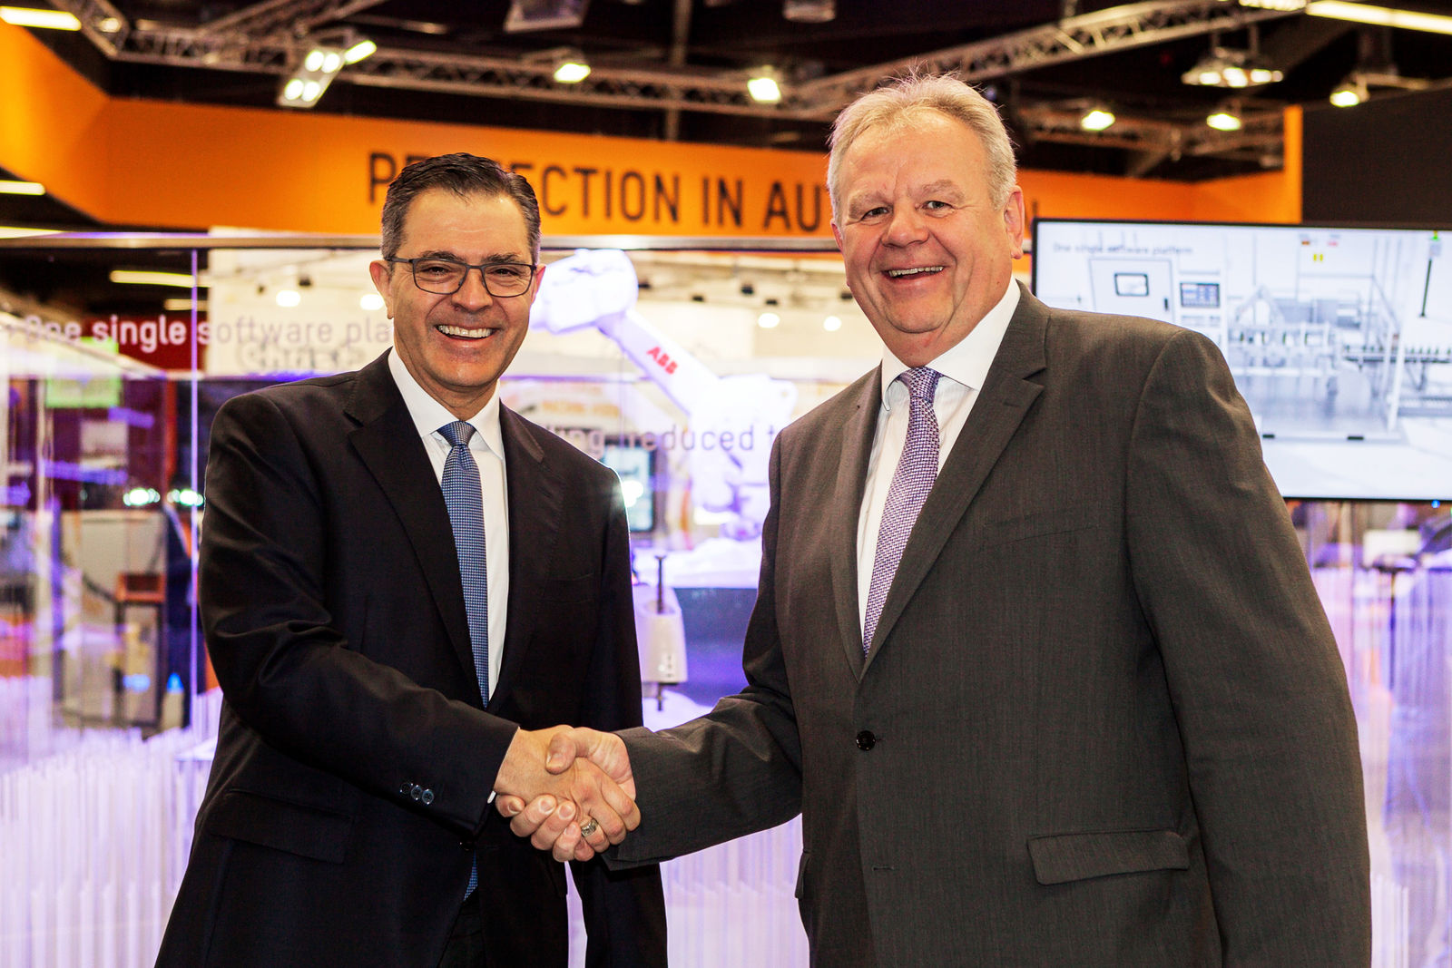
"La integración de la flota de robots de ABB en la cartera de productos de B&R nos convierte en un auténtico proveedor integral. Somos la única empresa que ofrece a los clientes de automatización industrial toda la gama de soluciones integradas de hardware y software relacionadas con el control, la actuación, la robótica, la detección, el análisis y la electrificación", comentó Sami Atiya, presidente del departamento de Robótica y automatización discreta de ABB (de izquierda a derecha: Sami Atiya, Hans Wimmer).
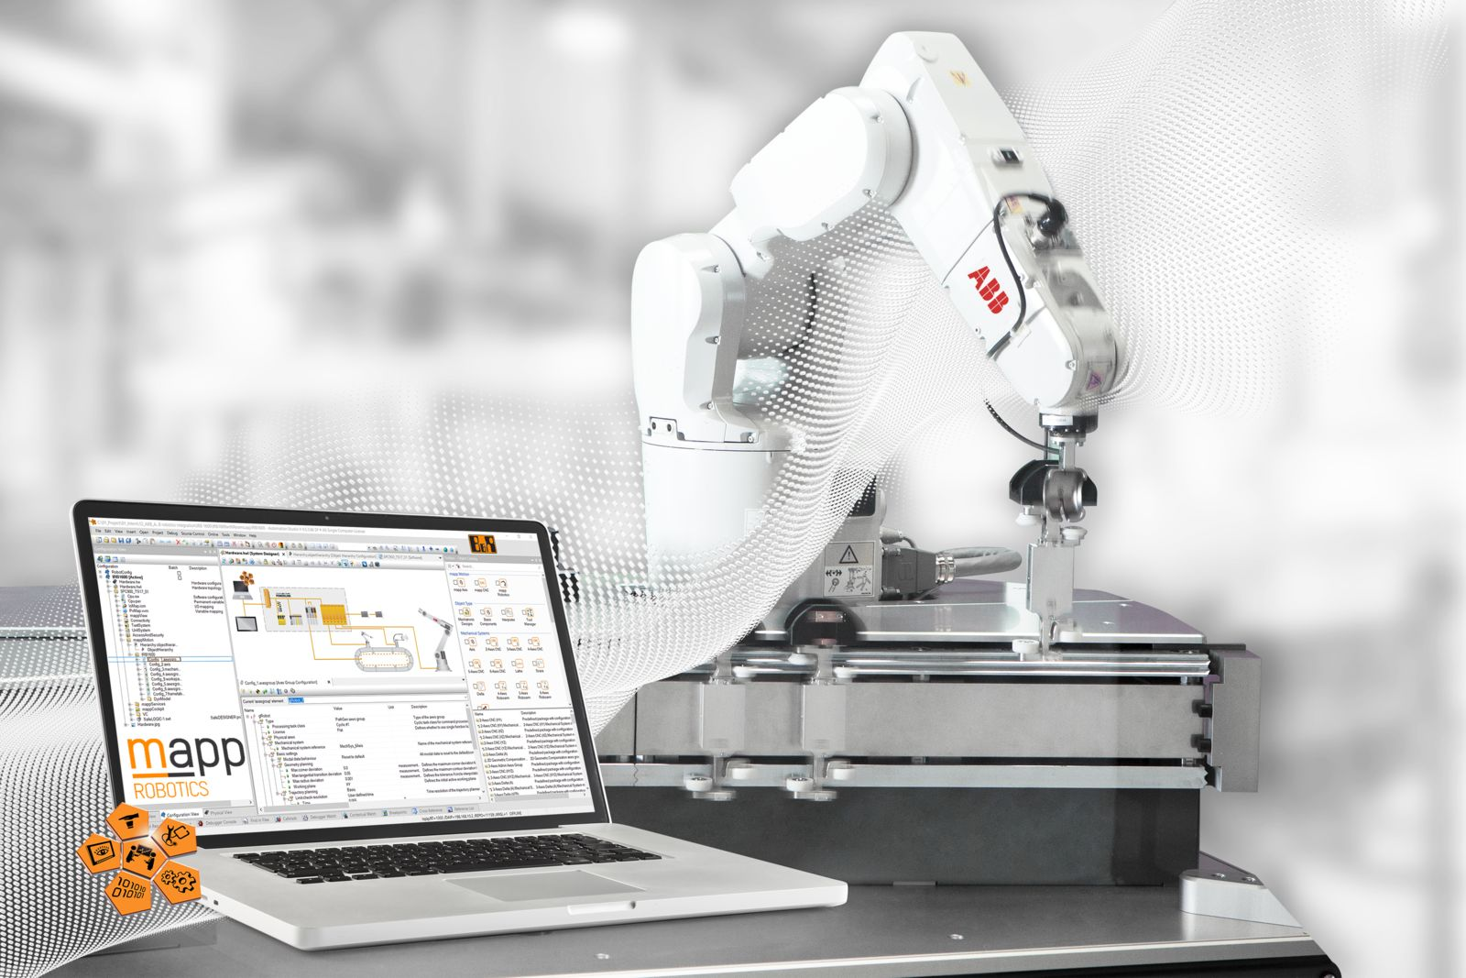
La integración total de los robots de ABB en sus sistemas de automatización permitirá a B&R suministrar robótica y automatización de máquinas a los fabricantes de máquinas desde una única fuente.

Acerca de B&R
B&R, empresa perteneciente al Grupo ABB y con sede en Austria, es líder mundial en automatización industrial. B&R combina tecnología de vanguardia con ingeniería avanzada para proporcionar a usuarios de todos los sectores soluciones completas para la automatización de máquinas y fábricas, Motion Control, HMI y tecnología de seguridad integrada. El catálogo de productos se completa con estándares de comunicación de IoT industrial que incluyen OPC UA, POWERLINK y openSAFETY. Gracias a su única herramienta de software Automation Studio, B&R redefine constantemente el futuro de la ingeniería de automatización. El espíritu innovador que mantiene a B&R a la vanguardia de la automatización industrial está impulsado por el compromiso de simplificar los procesos y superar las expectativas de los clientes.Para más información, visite www.br-automation.com.
Para más información, visite www.br-automation.com.

